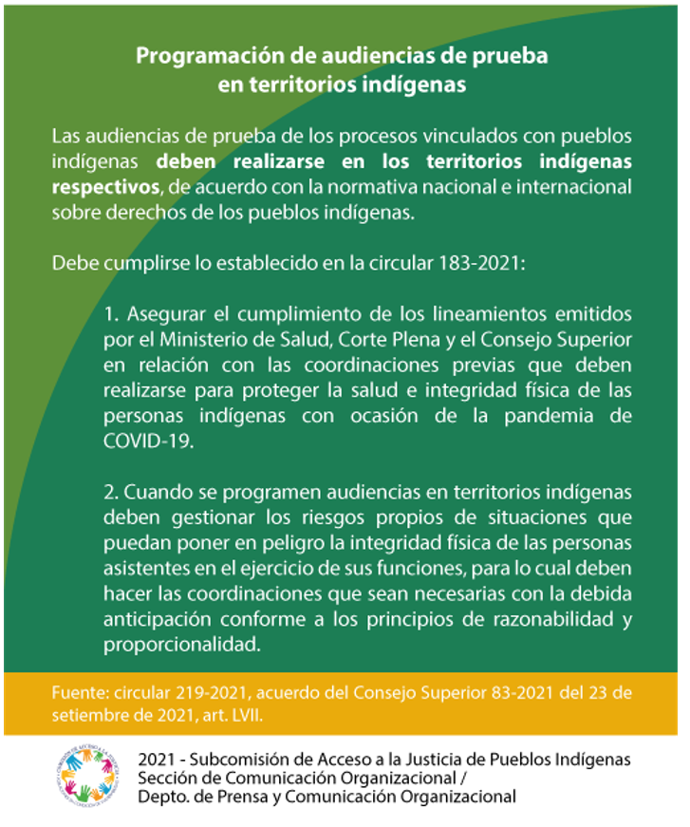
Mensaje Accesible.
Programación de audiencias de prueba en territorios indígenas

Las audiencias de prueba de los procesos vinculados con pueblos indígenas deben realizarse en los territorios indígenas respectivos, de acuerdo con la normativa nacional e internacional sobre derechos de los pueblos indígenas.

Debe cumplirse lo establecido en la circular 183-2021:

1. Asegurar el cumplimiento de los lineamientos emitidos por el Ministerio de Salud, Corte Plena y el Consejo Superior en relación con las coordinaciones previas que deben realizarse para proteger la salud e integridad física de las personas indígenas con ocasión de la pandemia de COVID-19.

2. Cuando se programen audiencias en territorios indígenas deben gestionar los riesgos propios de situaciones que puedan poner en peligro la integridad física de las personas asistentes en el ejercicio de sus funciones, para lo cual deben hacer las coordinaciones que sean necesarias con la debida anticipación conforme a los principios de razonabilidad y proporcionalidad.

Fuente: circular 219-2021, acuerdo del Consejo Superior 83-2021 del 23 de setiembre de 2021, art. LVII.

2021 - Subcomisión de Acceso a la Justicia de Pueblos Indígenas
Sección de Comunicación Organizacional /
Depto. de Prensa y Comunicación Organizacional

